Para entender cómo funciona el menú en términos generales, ir a “menu tamaño normal/explicacion codigo.odt” ya que aquí solo me voy a concentrar en el menú móvil pero en como funciona a nivel de javascript y css.
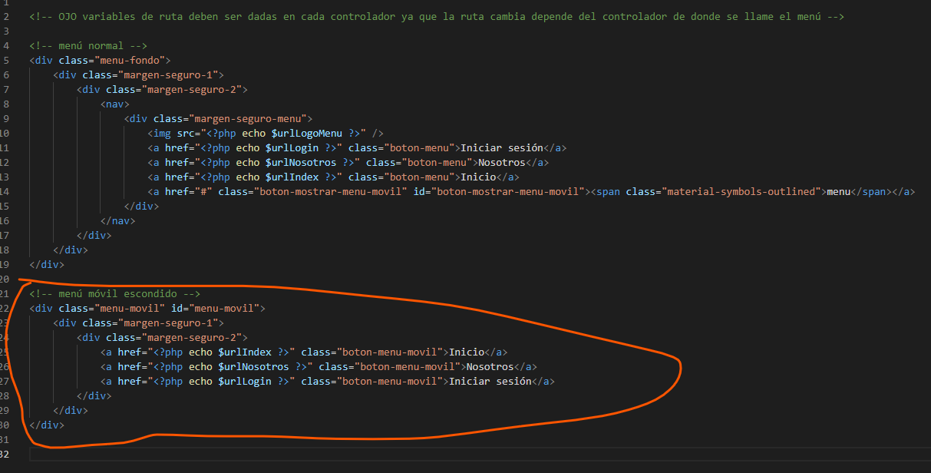

CSS
El archivo vista/css/menu/menuPrincipalPublico.css las características más importantes son:
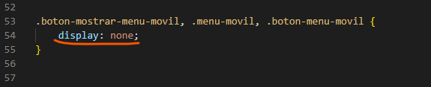
El botón de menú móvil está escondido por defecto que es éste:
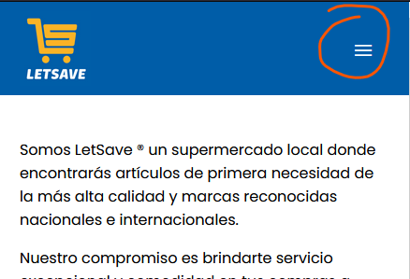
Al igual que las opciones de menú móvil. Pero existe una regla que al cambiar de tamaño la pantalla, aparece el botón y hasta que se haga clic en él aparecen entonces las opciones de menú móvil, la regla es:
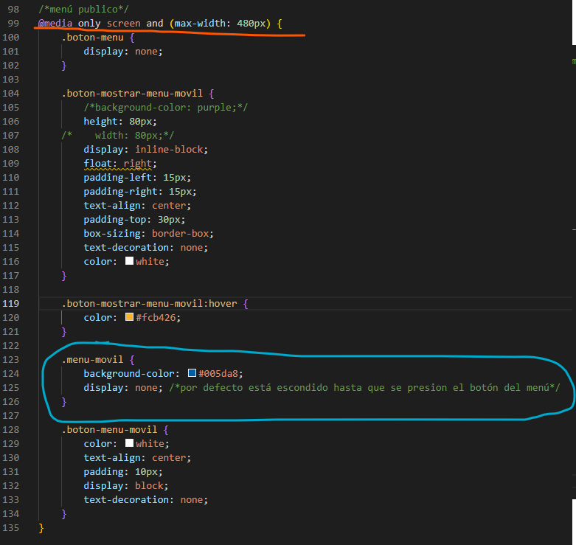
Lo que está en celeste es el menú móvil que está escondido por defecto hasta que se precione el botón de menú movil, esto ya se hace con javascript.

Javascript
El archivo vista/javascript/menu/menuMovil.js:
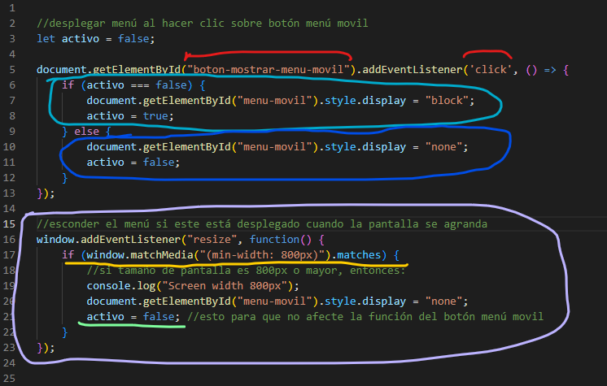
En rojo es el botón menú móvil:
Que tiene el evento clic, en celeste dice que si variable activo = false, se muestra el bloque de menú móvil y varaible activo = true;
De lo contrario, en azul dice que si variable activo == true, se esconde el bloque de menú móvil y variable activo = false.
En violeta vemos un event listener de tipo resize que detecta si hay un cambio de tamaño en la ventana. En amarillo dice que si ventana tiene un minimo de ancho de 800px o mayor entonces bloque de menú móvil se esconde y en verde, variable activo = false; esto porque al hacer clic en el botón como que a veces no agarra el primer clic y se debe hacer un segundo clic para que funcione cuando se cambia el tamaño de ventana a grande con el menú móvil abierto y se vuelve a cambiar el tamaño a pequeño, entonces el menú móvil ya no aparece y el botón menú móvil aparece pero es allí cuando se le hace clic y no responde al primer sino al segundo clic; entonces se le debe cambiar el valor a la variable para que entre en alguno de las dos condiciones:
